伍尔特电子发布无线充电线圈新品：为可穿戴设备充电的无线线圈
瓦尔登堡，德国，2016-02-28
电子和机电零部件生产商伍尔特电子现发布可穿戴设备专用无线充电线圈。自从诸如健身追踪器和智能手表问世以来，可穿戴设备的封装都以保护它们不受环境影响为目的。由于追踪器内部集成的多种感应部件（GPS，无线广播接收）需频繁充电，不带插头的无线方案最为理想。
通过此番无线充电产品的扩容，伍尔特电子走在了行业前端。其发售的两个新的发射线圈和三个接收线圈是可穿戴设备和移动设备的最佳充电方案。线圈已被调整为适配符合WPC Qi标准的现有标准芯片，因此只需将原来线圈替换成可穿戴设备专用线圈就可用于现有设计。
超细接收线圈
接收线圈WE-WPCC 760308102212 和 WE-WPCC 760308102213仅厚0.64mm，使它们成为超薄型可穿戴设备的最佳选择。另外，WE-WPCC 760308102212的宽大铁氧体设计提供优良屏蔽性能，这对于对电磁干扰敏感的应用部件来说非常重要。

双重标准
WE-WPCC 760308102213线圈选用的电感值使其成为双重标准接收器，完美适配符合WPC Qi 和PMA标准的发射器。
第三个接收线圈WE-WPCC 760308101214比0.8mm略厚，但直径却只有19mm。得益于紧凑的设计，该线圈是内部空间有限的小巧设备无线充电的理想选择。若与新款发射线圈WE-WPCC 760308101104 和WE-WPCC 76030810110配合使用，可达到卓越的充电效果。

充电台
为使充电台能完美适配这些接收线圈，伍尔特电子还提供了两款新的无线充电发射线圈：WPCC 760308101104 和 WE-WPCC 760308101105。这两种线圈外径均只有21mm，且使用高质量铁氧体和绞线来屏蔽干扰和最小化R_{DC。}
“智能手表如摩托罗拉360和Apple Watch已经在领导潮流，而运动追踪器和其他可穿戴设备以及智能电话也紧随其后。对于那些特别需要远离潮湿的设备来说，无需插头的无线充电方式具有很大优势，”伍尔特电子CEO Oliver Konz说。另一位伍尔特电子的CEO Thomas Schrott 补充道：“我们在无线充电联盟已经很多年，始终积极贡献我们的技术以求进一步推进标准化进程。我们以高质量的无线充电产品来推动一个趋势，那就是希望有一天所有便携设备的充电器都能通用。”
所有无线充电线圈都备有现货，并可提供免费样品试用。
更多详情请访问 www.we-online.de

图片信息
以下图片可自网上下载: http://www.htcm.de/kk/wuerth
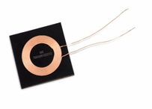  Image source: Würth Elektronik eiSos  Receiver coil WE-WPCC 760308102212 | 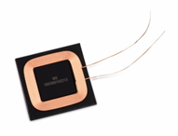  Image source: Würth Elektronik eiSos  Receiver coil WE-WPCC 760308102213

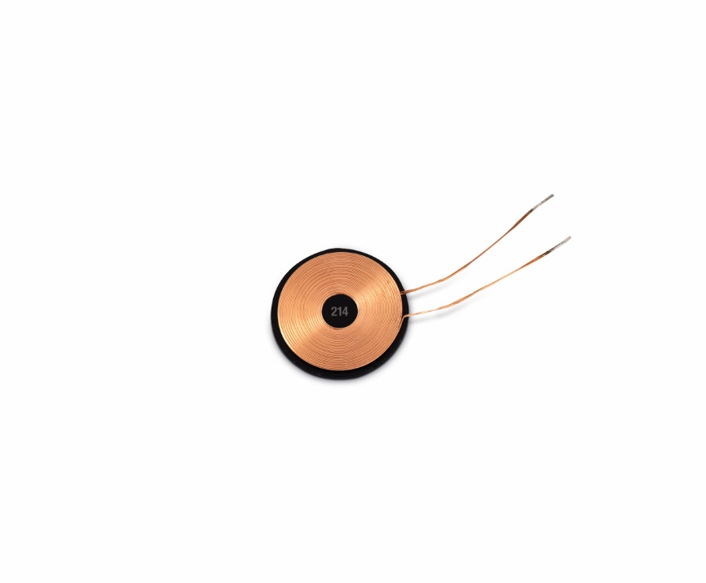 Image source: Würth Elektronik eiSos  Receiver coil WE-WPCC 760308102214 | 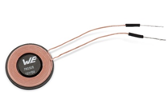  Image source: Würth Elektronik eiSos  Transmitter coil WE-WPCC 760308101104

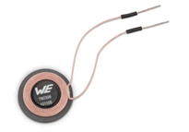

Image source: Würth Elektronik eiSos
Transmitter coil WE-WPCC 760308101105

伍尔特电子集团有限公司简介：
伍尔特电子集团有限公司（Würth Elektronik eiSos GmbH & Co. KG）为电子行业提供电子和机电元件，隶属全球领先紧固件制造商伍尔特集团（Würth Group)。公司业务遍及全球50多个国家，拥有6100名员工，并在2015年创造出约4.75亿欧元的销售额。其在亚洲，欧洲和北美的生产基地确保满足在全球日益增长的客户群。

伍尔特电子是首屈一指的被动元件生产商，拥有宽泛的产品线，包括 EMC元件，电感器，变压器，高频元件，压敏电阻器，电容器，电源模块，LED，连接器，电源元件，开关, 装配技术和保险丝座。

伍尔特电子： 高出您的期望！

Würth Elektronik: more than you expect!

